오늘도 200명대 예상…정부, 오전 수도권-강원 1.5단계 확정할듯

**총리 주재 중대본 회의서 결정…박능후 장관, 낮 12시 브리핑  
정은경 "2~4주 후 확진자 300∼400명 예측도…방역수칙 준수해야"**  
  
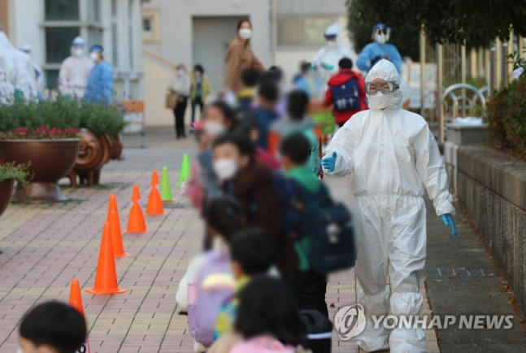코로나19 검사 받는 학생들  
[연합뉴스 자료 사진]  
  
(서울=연합뉴스) 신선미 정윤주 기자 = 국내 신종 코로나바이러스 감염증(코로나19) 신규 확진자 수가 사흘 연속 200명대를 나타내며 뚜렷한 확산세를 보이고 있다.  
  
카페와 직장, 가족·지인모임 등 일상 곳곳의 집단감염이 만연한 상황에서 최근 들어 학교와 동아리, 기도원, 백화점, 음식점 등을 고리로 새로운 발병 사례가 속속 확인되면서 전체 신규 확진자 규모는 연일 커지고 있다.  
  
정부가 확진자 급증 지역인 수도권과 강원의 '사회적 거리두기'를 1.5단계로 격상하는 것을 포함해 다각도의 대책을 강구 중이지만 감염의 고리가 워낙 다양하게 퍼져 있어 당분간 확산세가 이어지지 않겠느냐는 관측이 우세하다.  
  
**'일상 감염' 전방위 확산…신규 확진자 205명→208명→223명→?**17일 중앙방역대책본부(방대본)에 따르면 전날 0시 기준 신규 확진자는 223명으로 집계돼 14∼15일(205명, 208명)에 이어 사흘 연속 200명을 넘었다.  
  
신규 확진자 223명은 지난 8월 중순 수도권의 집단감염이 본격화한 뒤 정점(8월 27일, 441명)을 찍고 내려오던 시점인 9월 2일(267명) 이후 75일 만에 최다 기록이다. 특히 평일 대비 검사 건수가 줄어든 휴일의 결과임에도 확진자가 220여명이 나온 것은 그만큼 지역사회에 잠복한 감염이 상당하다는 것을 방증한다.  
  
전날 각 지방자치단체가 집계한 통계로 추정해 보면 이날 오전 발표될 신규 확진자 수도 200명을 넘을 것으로 예상된다.  
  
신규 확진자의 대부분은 지역사회에서 감염된 환자들이다.  
  
전날의 경우도 223명 가운데 86.5%인 193명이 지역발생 확진자였다.  
  
이 같은 '지역감염' 증가세는 코로나19가 지역과 장소를 가리지 않고 전방위로 침투하면서 크고 작은 집단발병이 이어지는 데 따른 것이다.  
  
새로 확인된 집단감염 사례만 해도 경기 수원대 미술대학원-동아리(누적 14명), 경기 고양시 소재 백화점(9명), 경북 청송군 가족모임(19명), 전남 순천시의 한 음식점(6명), 충북 음성군 벧엘기도원(10명) 등 전국 곳곳에 걸쳐 있다.  
  
이들 사례 직전에는 서울 동작구 카페(21명), 강서구 소재 병원(17명), 강원 철원군 장애인 요양원(11명), 강원지역 교장 연수 프로그램(18명), 전남 광양시 소재 기업(29명) 등과 관련한 산발적 감염이 잇따라 발생해 지금까지도 추가 확진자가 나오는 등 여파가 계속되고 있다.  
  
**수도권·강원 확산세 뚜렷…중대본, 오전 회의서 1.5단계 격상 확정**지역별로 보면 수도권과 강원의 확산세가 상대적으로 거센 편이다.  
  
방역당국이 거리두기 단계를 조정할 때는 '최근 1주일간 지역발생 확진자 수'를 주요 지표로 삼는데 이 두 지역은 이미 1.5단계 범위에 들었거나 거의 근접한 상태다.  
  
지난 10일부터 전날까지 1주간 수도권의 지역발생 확진자 수는 일별로 53명→81명→88명→113명→109명→124명→128명을 기록해 일평균 99.4명으로 집계됐다. 사실상 1.5단계 기준(100명 이상) 수준이다.  
  
강원의 경우 1주간 3명→8명→6명→23명→18명→19명→20명을 나타내며 일평균으로 13.9명이 확진됐다. 이는 이미 1.5단계 기준(10명 이상)을 넘어선 것이다.  
  
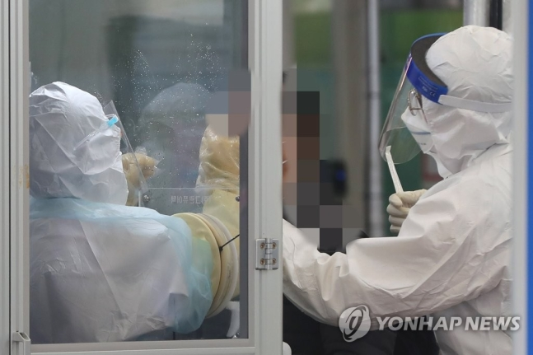아침부터 분주한 선별진료소  
[연합뉴스 자료 사진]  
  
이와 관련해 정부는 이날 오전 정세균 국무총리 주재로 중앙재난안전대책본부(중대본) 회의를 열어 두 권역의 거리두기를 1.5단계로 격상하는 방안을 논의한 뒤 확정한다.  
  
회의 결과는 박능후 중대본 1차장(보건복지부 장관)이 낮 12시 브리핑을 통해 발표한다.  
  
현재로서는 19일 0시부터 1.5단계로 격상하는 데 무게가 실려 있는 것으로 보인다. 다만 강원은 전체 권역보다는 확진자가 집중적으로 발생하는 영서 지역에 대해서만 1.5단계 격상 가능성이 거론된다.  
  
이와 별개로 충남 천안·아산, 강원 원주, 전남 순천·광양·여수시의 경우 앞서 선제적으로 1.5단계로 방역 수위를 높인 상태다.  
  
정은경 방대본부장은 전날 브리핑에서 "최근 수도권 외에 비수도권에서도 산발적인 집단감염이 지속해서 발생하고 있어 전국적인 확진자 증가세를 우려하고 있다"면서 "2주나 4주 후에는 (확진자가) 300∼400명 가까이 발생할 수도 있을 것으로 예측되는 상황"이라고 말했다.  
  
그는 이어 "(다음 달은) 연말연시 행사와 모임으로 사람 간 접촉의 기회가 늘어날 가능성이 크고, 또 실내활동 증가 및 불충분한 환기로 '밀집·밀폐·밀접' 환경에 대한 노출이 증가하며, 인플루엔자(독감)를 비롯한 호흡기 감염병 증가 등 여러 위험 요인이 겹치는 위험한 상황"이라며 "마스크 착용, 손 씻기, 거리두기, 환기와 소독 등 방역수칙을 철저히 지켜달라"고 당부했다.  
  
거리두기 강화를 통해 지금의 코로나19 확산세를 꺾고, 겨울철 유행도 막아야 한다는 데는 전문가들의 의견도 일치한다.  
  
김우주 고대구로병원 감염내과 교수는 전날 유튜브 방송에서 "(코로나19의) '가을·겨울 대유행'에 시동이 걸렸다"고 분석하면서 "정부가 경제를 고려해 거리두기 단계를 올리는 것을 미루는 모습을 보이고 있지만, (오히려 거리두기를) 짧고 굵게 해서 환자 수를 빨리 줄이는 게 낫지 않을까"라고 말했다.  
  
sun@yna.co.kr  
  
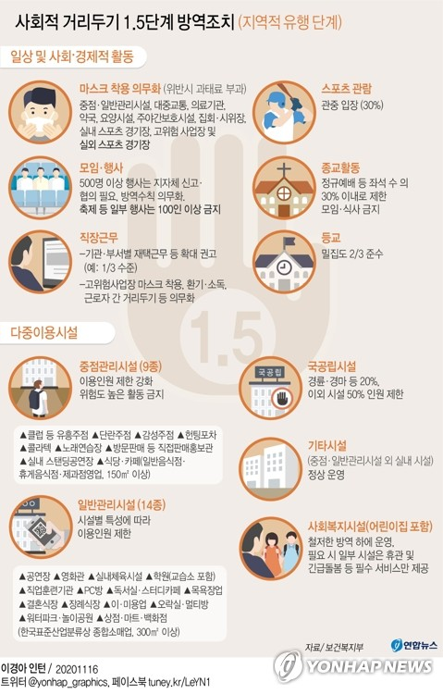  
  
[▶코로나19 속보는 네이버 연합뉴스[구독 클릭]](https://media.naver.com/channel/promotion.nhn?oid=001)  
[▶[팩트체크]'英 휴대폰 비번 공개법' 어떤 내용?](https://www.yna.co.kr/theme-list/factcheck?input=1195s) [▶제보하기](https://www.yna.co.kr/board/jebo/index?input=offer_naver)  
  
<저작권자(c) 연합뉴스(https://www.yna.co.kr/), 무단 전재-재배포 금지>